Організація мікро контролерів сімейства РІС 16С5Х
РІС – це абревіатура від “Programmable Integrated Circuit” (програмована інтегральна схема) в одному корпусі мікросхеми заключна завершена комп’ютерна система, яка включає центральний процесор, пам’ять команд і даних, а також порти вводу-виводу.
В таблиці хх. перераховані чотири представника сімейства РІС 16С5Х, які відрізняються один від одного об’ємом пам’яті програм і даних, а також кількістю виводів портів.

Таблиця хх. Об’єм пам’яті і кількість виводів портів мікроконтролерів серії 16С5Х
Мікроконтролер | Обєм EPROM | Обєм RАМ | Виводи портів
16С54 | 512 х 12 бит | 32 х 8 бит | 13
16С55 | 512 х 12 бит | 32 х 8 бит | 21
16С56 | 1К х 12 бит | 32 х 8 бит | 13
16С57 | 2К х 12 бит | 80 х 8 бит | 21

Слід відмітити, що частина пам’яті RAM, вказана в табл.хх для типів 16С56 і 16С57, не має вільного доступу, оскільки призначена для реалізації спеціальних функцій управління.
Розташування виводів мікроконтролерів серії 16С5Х показано на рис.хх:
- +Uv - напруга живлення;
- GND – вивід „землі” (0 В);
- MCLR – вхід для сигналу скиду;
- OSC1 – вивід осцилятора 1 (вхід);
- OSC2 – вивід осцилятора 2 (вихід
- RTCC – вивід таймера реального часу;
- RA0 – RA3 – виводи порта А;
- RB0 – RB7 – виводи порта В;
- RC0 –RC7 – виводи порта С.

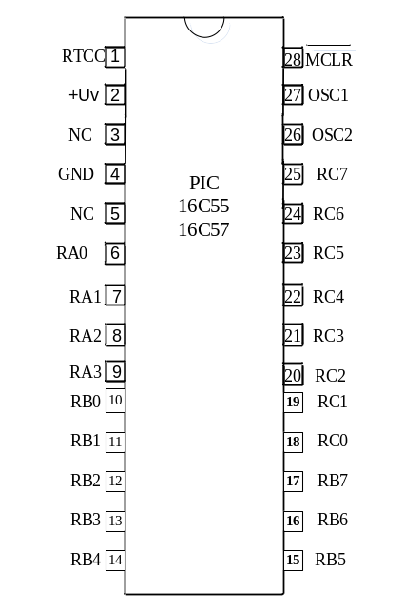 | 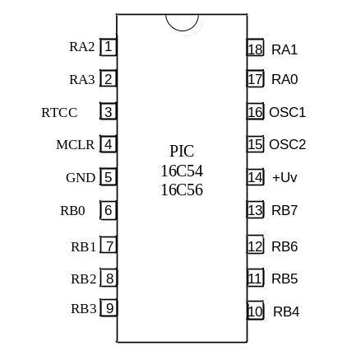
Рис. хх. Розміщення виводів мікроконтролерів серії 16С5Х

Електричні характеристики
Враховуючи велику кількість специфікацій по постійній і перемінній напрузі, вказаних в документації компанії Microchip, тут ми перерахуємо тільки найбільш важливі характеристики, які мають відношення до так названих „комерційних” сфер застосування.
Абсолютні граничні значення:
- напруга на виводі +Uv - 0..7,5 В;
- напруга на виводі MCLR – 0..14 В;
- напруга на решті виводах – 0,6...( +Uv + 0,6)В;
- загальні втрати потужності – 800 мВт;
- напруга, яка витікає з виводу GND – 150 мА;
- напруга, яка поступає у вивід +Uv – 50 мА;
- напруга, яка витікає з порта в загальному – 40 мА.

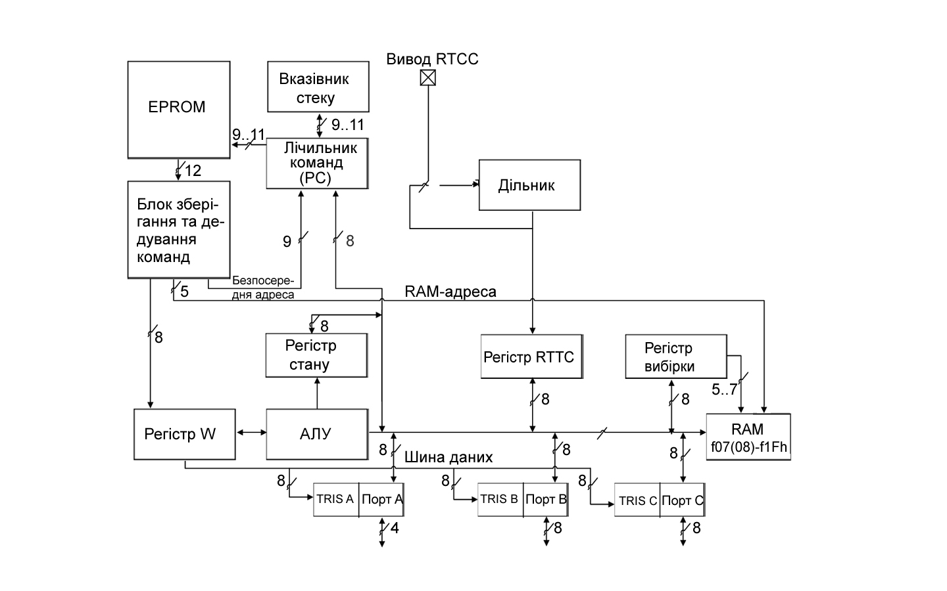
Внутрішня будова і функції Еще не в визио!
ЕЕ
На рис. Хх показі основні функціональні вузли мікроконтролерів серії 16С5Х, а також зв’язок між ними.

Рис.Х.Х. Схема внутрішнього пристрою мікроконтролера серії 16С5Х

Схема має „Гарвардську” архітектуру, з 12-тирозрядною пам’ятью програм з власною шиною, а також восьми розрядною шиною даних. Завдяки такій концепції, на виконання команд (за виключенням декількох команд розгалуження) потрібно всього лише один машинний цикл тривалістю чотири такти осцилятора.
Основою структури є арифметико-логічний пристрій (АЛП) разом з робочим регістром W і регістром стану STATUS. Пам’ять програм, виконаних у вигляді пам’яті EPROM, сполучена з блоком збереження і декодування команд за допомогою вищезгаданої 12-тирозрядної шини. Лічильник команд РС, в залежності від типу мікроконтролера, має розрядність9...11 біт. Звичайно, що до нього можна звертатися безпосередньо з програми. Вказівники стека STACK1 і STACK2 використовуються при виклику підпрограм і містять відповідні адреси повернень. Нажаль, одночасно можливо виконання тільки двох підпрограм.
Регістровий файл позначено на схемі як пам’ять RAM (його комірки ідентифікуються за допомогою префікса „ f” і порядкового номеру. Перші шість (або сім) регістрів призначені для визначення функцій управління, і напряму недоступні. Решта регістрів доступні для вільного використання.
Із залишених функціональних елементів, зображених на рис.хх, виділимо блок осцилятора, який відповідає за формування тактового сигналу і контроль за ним, а також вартовий таймер і програмований дільник. Всі ці елементи будуть розглянуті досконально трохи пізніше. Нарешті, відмітимо мініпам’ять EPROM, в якій при програмуванні зберігаються важливі дані, необхідні для роботи мікроконтролера.

Память RAM, регістровий файл

В сімействі 16С5Х використовується регістровий файл 32 х 8 біт. При цьому перші сім ( для мікро контролерів 16С54 і 16С56) або вісім (для 16С55) з 32-х регістрів (діапазон адрес f00 h … f1Fh) призначені строго визначених задач (рис.хх).
Слід відмітити, що для всіх регістрів, незалежно від їх призначення, застосовуються одні і ті ж команди читання та запису. В залежності від типу мікро контролера, у вільному розпорядженні користувача знаходиться 24 або 25 із 32-х регістрів, але перед тим як перейти до особливостей їх використання, розглянемо регістри спеціального призначення.

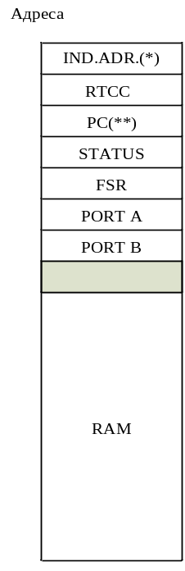 | 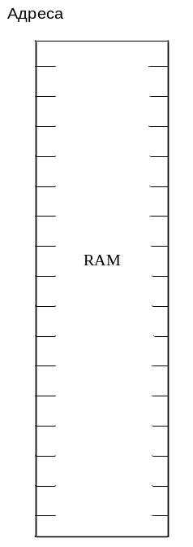
(*) Фізично не реалізовано
(**) Для 16С54/55 – 9 біт; для 16С56 – 10 біт; для 26С57 – 11 біт)
(***) Тільки для 16С55 і 16С57

Регістр непрямої адресації f00h(INDF) і регістр виборки f04h (FSR)

Регістр f00h фізично не реалізований. Його корисна дія проявляється тільки сумісно з регістром вибірки f04h. При зверненні на читання або запис за адресою f00h фактично здійснюється доступ до регістру, адреса якого зберігається в регістрі f04h. Таким засобом реалізується непряма адресація – метод, який особливо зручний при використанні циклів. У випадку мікро контролерів РІС 16С54 – 16С56 регістр FSR має розрядність тільки пять біт (чого достатньо для адресації 1Fh комірок пам’яті) а розряди 5...7 завжди утримують лог.1. В мікро контролері РІС 16С57 для адресації більш адресного простору RAM використовуються також розряди 5 і 6.

Лічильник команд, регістр f02h

Лічильник команд містить адресу наступної команди в пам’яті програм. У випадку послідовного виконання програми вміст регістру РС користувача не цікавить, оскільки команди, які мають на нього вплив або виконуючі прямий доступ на запис не використовуються. Для мікро контролера РІС 16С54 і 16С55 розрядність лічильника команд складає 9 біт; для РІС 16С56 – 10 біт, а для РІС 16С57 – 11 біт – відповідно з необхідністю адресувати пам’ять EPROM того чи іншого об’єму.
Безпосередній вплив на вміст регістру РС виявляють команди goto і call, а також команди прямого доступу на запис.
У випадку команди goto в РС завантажуються тільки дев’ять біт безпосередньої адреси (А0...А8), і тому у випадку двох молодших моделей сімейства 16С5Х ніяких проблем не виникає. Для мікроконтролерів 16С56/57 недостатні розряди адреси повинні бути завантажені із регістру STATUS (розглядається нижче), на що слід звернути увагу при складанні програм.
У випадку команди call розряд адреси А8, завжди установлюється в лог.0. Таким чином, перехід до підпрограми можливий тільки в діапазоні адрес пам’яті EPROM!
Прямий доступ на запис до регістру РС (наприклад, за допомогою команди movwf PC або addwf PC) мають такий же вплив на розряд адреси А8, що і команда call. Таким чином, обчислений восьми розрядний результат завжди лежить в діапазоні адрес 00h ... FFh!

Вказівники стека

Ці два регістра, недоступні для програмування, служать для збереження адреси повернення з підпрограм у випадку виконання команди call. По команді call поточний стан лічильника команд, збільшений на 1, записується в перший регістр стека, вміст якого при цьому зсувається у другий регістр стека (вміст останнього губиться). Це означає, що в мікро контролерах серії 16С5Х допускається тільки один укладений виклик підпрограми.
По команді виходу з підпрограми retlw в регістр РС завантажується вміст першого вказівника стека, в який потім зсувається вміст другого вказівника. Таким чином реалізується правильний порядок повернення з підпрограми у випадку вкладеного виклику. Намагання викликати одночасно більш двох підпрограм неминуче приведе до відмови мікро контролера або, в меншій мірі , - до серйозного збою в його роботі.

Регістр стану f03h

Як витікає з його назви, восьми розрядний регістр STATUS призначений для збереження інформації про поточний стан мікро контролера. Означення кожного із розрядів цього регістру представлено в таблиці хх.
Таблиця хх. Означення розрядів стану f03
Розряд | 7 | 6 | 5 | 4 | 3 | 2 | 1 | 0
Означення | РА2 | РФ1 | РА0 | ТО | PD | Z | DC | C

Розглянемо призначення кожного розряду регістру стану, хоча програміст має справу тільки з молодшими трьома (табл..хх).

Таблиця хх. Описання розрядів регістра стану f03
С | Прапор переносу або займу. Встановлення або скид в залежності від того, чи виник перенос під час виконання команди додавання, віднімання або зсуву
DC | Прапор переносу у цифрі. Сигналізує про перенос із розряду 3 при додаванні або відніманні. Використовується при обробці BCD даних
Z | Прапор нульового результату. Встановлюється при скиді в залежності від того, чи є результат операції нульовим
PD | Прапор режиму пониженого енергопостачання. Указує на стан живлення. Встановлюється при включенні або по команді clrwdt, скидає по команді sleep
TO | Прапор витікання часу затримки. Указує на переповнення вартового таймеру (ТО = 0). При включенні, а також по командам clrwdt і sleep встановлюється в лог.1
PA0 | Розряд вибору сторінки 0:  РАО = 0 – сторінка 0 EPROM (000h///1FFh);  РАО = 1 – сторінка 1 EPROM (200h///3FFh) (тільки для РІС16С56)
PA1 | Розряд вибору сторінки 1 (тільки для РІС 15С57)  РА1= 0; РАО=0 – сторінка 0 EPROM (000h...1FFh);  РА1= 0; РАО=1 – сторінка 1 EPROM (200h...3FFh);  РА1= 1; РАО=0 – сторінка 2 EPROM (400h...5FFh);  РА1= 1; РАО=1 – сторінка 3 EPROM (600h...7FFh);
PA2 | Зарезервовано для використання в наступному

Вплив на прапори С, СD і Z розглядаються в розділі хх при описуванні системи команд.

Регістр лічильника реального часу (RTCC) f01h

Не дивлячись на те, що до цього восьмирозрядного регістру можна звертатися на запис і читання як до звичайного регістру даних, його роль значно важливіша комірки пам’яті RAM. Дякуючи тому, що його вміст збільшується на 1 по внутрішньому такту або зовнішньому тактовому сигналу на виводі RТСС, він може бути використаний для реалізації таймеру або лічильника. За допомогою додаткового підключеного дільника, частота рахунку може бути зменшена шляхом ділення на один з восьми коефіцієнтів від 2 до 256.
Перед регістром RТСС включений блок синхронізації, який затримує тактовий імпульс на два командних циклу. Таким чином, якщо в регістр RТСС записується якесь значення, його стан зміниться не раніше, ніж через два наступних командних циклів - умова, яка рідко приводить до будь-яких серйозних проблем.
Якщо регістр RТСС тактується через однойменний вивід мікро контролера, і при цьому не використовується дільник, а тактовий сигнал симетричний, то частота цього сигналу не повинна перевищувати ¼ частоти осцилятора. Якщо ж використовується дільник, допустима частота підвищується у відповідності число раз. При цьому тривалість імпульсів не повинна бути менша 10 нс.
Крім регістра RТСС, дільник може бути підключено до вартового таймеру. На рис.хх. наглядно показано, що один з двох варіантів вибирається за допомогою розрядів регістра OPTION.
Після доступу до регістра RТСС на запис дільник частоти скидається в вихідний стан.

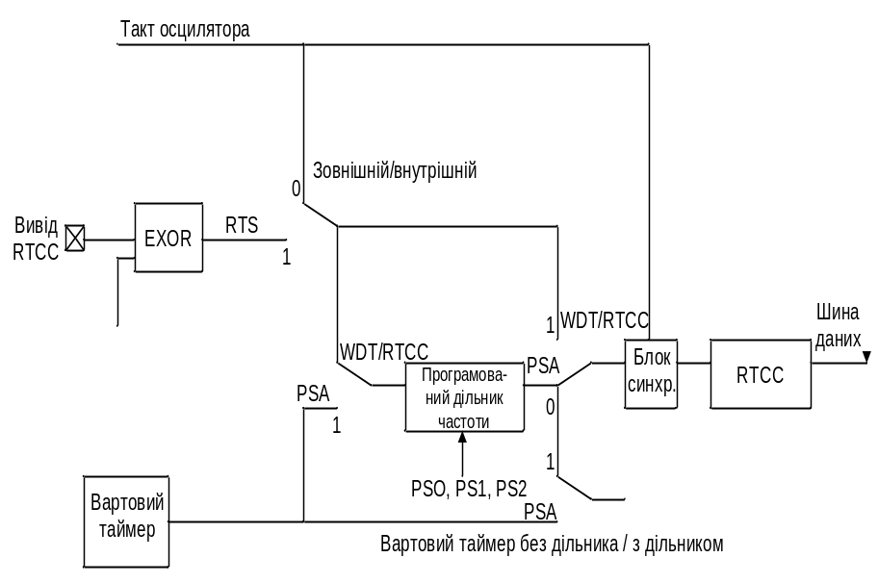
Рис. Х.Х. Взаємозв’язок регістру RTCC, вартового лічильника та дільника частоти

Регістри вводу-виводу f05h, f06h і f07h

Для позначення портів прийнято використовувати великі латинські літери А, В і С, а для позначення із виводів – префікс “R”: RA, RB і RC. Ці позначення також визначаються в програмах шляхом призначення відповідних адрес: 05, 06 або 07. Порт С присутній тільки в мікроконтролерах 16С55 і 16С57. Порти В і С – восьми розрядні, в той час як у порта А використовуються тільки чотири молодших розряди RA0... RA3.
Важливою характеристикою виводів порта є їх двонапрравленність
За сигналом скиду всі виводи порта визначаються як входи (високоомний стан), і у випадку необхідності повинні заново конфігуруватися в програмі за допомогою команди tris. Регістр TRIS відрізняється від інших тим, що він доступний тільки на запис. За любою командою читання (наприклад, movt PORTB, w), завжди зчитується фактичний рівень на виводах порта, незалежно від того, визначені вони як входи або як виходи. Звертаємо також увагу на те, що у випадку пере розподілення порта з входу на вихід стан його виводів відповідає поточному вмісту регістра порта. Отже, на момент переключення вміст цього регістру повинен бути визначеним.
З цієї причини необхідно бути особливо обережним з командами, які перед операцією запису внутрішньо виконують операцію читання. Так, наприклад, команди bsf і bcf спочатку зчитують весь вміст регістра порта в регістр W, після чого виконують потрібну порозрядну операцію і записують нове значення назад у регістр порта.

Регістри загального призначення (RAM)

Як показано на рис.хх, починаючи з адреси 07h або 08h розташовані регістри довільного використання, названі „пам’яттю RAM. В мікро контролерах 16С54/С55/С56 ця область простягається до адреси 1Fh, тобто, у розпорядження користувача надається 25 (або 24) регістри загального призначення. Такі межі діапазону пояснюються безпосередньою адресацією, оскільки у коді команд для адреси регістру відводиться тільки п’ять розрядів. Як показано на прикладах в главі Х, для доступу до регістрів загального призначення використовують змінні, які об’являються на початку програми.

Регістри спеціального призначення

Окрім розглянутих раніше регістрів є також і другі які мають спеціальне призначення. Їх особливе призначення видно уже з того, що вони не відносяться до діапазону адрес 00h...1 Fh . Крім цього для роботи з ними визначені окремі команди (див. Підрозділ хх).

Регістр W

Цей дуже важливий робочий регістр займає надзвичайно особливе положення, оскільки через нього чиниться майже весь обмін даними. В других процесорах і мікро контролерах йому відповідає акумулятор. При цьому слід відмітити, що регістр W не обов’язково є цільовим в кожній операції АЛУ (більш докладно про це – при описанні системи команд).

Регістр OPTION
Раніше, при розгляді регістра RTCC ми уже згадували, що вміст регістру OPTION визначає умови використання регістра RTCC, дільника частоти і вартового таймеру. В регістрі OPTION дійсні тільки шість розрядів, доступних на запис із програм, для чого передбачена спеціальна команда option. Позначення окремих розрядів представлено в табл..хх, а їх опис – в табл.. хх і табл..хх. По сигналу скидає всі розряди регістра OPTION встановлюються в лог.1.

Таблиця хх. Позначення розрядів регістра OPTION
Розряд | 7 | 6 | 5 | 4 | 3 | 2 | 1 | 0
Позначення | - | - | RTS | RTE | PSA | PS2 | PS1 | PS0

Таблиця хх. Опис розрядів регістра OPTION
PS0  PS1  PS2 | Задають коефіцієнт ділення для RTCC або вартового таймера  (див.табл.хх)
PSA | Зв’язок дільника частоти: 0 – з RTCC; 1 – з вартовим таймером
RTE | Активний фронт сигналу на виводі RTCC: 0 – наростаючий; 1 – спадаючий
RTS | Джерело сигналу для RTCC: 0 – внутрішній; 1 – зовнішній на виводі RTCC

Таблиця хх. Призначення розрядів PS0…PS2 регістра OPTION
PS2 | PS1 | PS0 | RTCC | Вартовий таймер
0 | 0 | 0 | 1:2 | 1:1
0 | 0 | 1 | 1:4 | 1:2
0 | 1 | 0 | 1:8 | 1:4
0 | 1 | 1 | 1:16 | 1:8
1 | 0 | 0 | 1:32 | 1:16
1 | 0 | 1 | 1:64 | 1:32
1 | 1 | 0 | 1:128 | 1:64
1 | 1 | 1 | 1:256 | 1:128

Регістр TRIS

Регістр TRIS (для кожного порта свій) визначає напрямок проходження сигналу через кожний вивід порта. Розряди регістра TRIS відповідають розрядам регістра порта. Так, наприклад, розряд 1 регістра TRIS-А визначають напрямок передачі даних через вивід 1 порта А (RA1). Якщо в деякому розряді регістра TRIS встановлена лог.1 відповідний вивід порта працює як вхід, а у випадку лог.0 = як вихід.
Регістр TRIS доступний тільки для запису, для чого передбачена спеціальна команда tris f. За сигналом скиду всі розряди цього регістру встановлюються в лог.1, і, отже, всі виводи відповідного порта позначаються як входи. При складанні програм визначення портів рекомендується регулярно повторювати.

Тактовий осцилятор

Машинний або командний цикл в МК складають чотири імпульси. Таким чином, довжина командного циклу складає чотири тактових періоду осцилятора. Оскільки такт, обраний для роботи мікро контролера, лежить в широкому діапазоні, для його виробітки повинна використовуватися зовнішня схема. Оскільки для корпусів типу JW, допускаючи стирання пам’яті EPROM за допомогою ультрафіолетового світла, при проектуванні можна вибрати осцилятор типу XT, RC, HS або LP, при програмуванні слід звернути увагу на стан розрядів конфігурації, щоб був використаний правильний тип осцилятора.
Система команд
Найбільш істотна особливість системи команд мікроконтролерів РІС заключається в тому, що код операції і операнд замкнені в одному 12-тирозрядному слові. В цьому є певна перевага , оскільки для кожної команди достатньо тільки одного доступу до читання.
Проте, є і заперечливий аспект: обмежений набір команд. Другими словами, команди, які застосовуються в других мікропроцесорах, в даному випадку просто відсутні. Наприклад, немає команди для безпосереднього завантаження константи у регістр. Для виконання такої операції (крім завантаження значення 0) завжди потрібна проміжне завантаження в регістр W.
Іще одна особливість системи команд сімейства РІС 16С5Х заклечається в тому, щодо результат арифметичних і логічних операцій може за вибором знаходитись в регістрі W або в вихідному регістрі. Це визначається в відповідних командах за допомогою біта напрямку „d”. Якщо d = 0, результат записується в регістр W, у випадку же d = 1 - в регістр, вказаний в якості операнда. Оскільки d міститься в операнді явно, доцільно в частині визначень програми додати наступне погодження:

;Регістр призначення
w equ 0 ;Регістр призначення - W
f equ 1 ;Регістр призначення - F

Таким чином, в командах замість 0 і 1 можна використати w і f, що підвищує читабельність програми. Більше на цю обставину при подальшому опису команди ми посилатися не будемо. Всі команди, в яких використовується біт напрямку „d”, перераховані в табл. Хх.
На перший погляд дивна команда
movf f, f
яка вміст деякого регістра назад записує в регістр, може проте, мати наступний ххххх:
- поточний фізичний стан деякого порта записується у відповідний регістр порта;
- вмістиме деякого регістра перевіряється на рівняння нулю шляхом опиту прапора Z у регістрі стану STATUS.

В системі команд мікроконтролера серії РІС 15С5Х є тільки чотири команди умовного переходу:
Btfss f, b
Btfsc f, b
Decfsz f, d
Incfsz f, d
Ці команди мають чітко задану адресу переходу: у випадку виконання умови наступна команда пропускається. Якщо умову не задовільнено, то виконується наступна команда ( частіше – інструкція qoto). На цій важній обставині мі також при описування команд більше зупинятися не будемо.

Класифікація команд
За своєю структурою, команди мікро контролерів РІС 16С5Х можна розділити на три категорії (табл..ххх).

Таблиця хх. Набір команд мікроконтролерів РІС 16С5Х з розбиванням по категоріям у відповідності з структурою
Категорія | Команди | Категорія | Команди | Категорія | Команди
Для роботи з байтами | addwf, f,d  addwf f,d  clrf f,d  clrw | Порозрядні | bcf f,b  btfsc f,b  bsf f,b  btfss f,b | Управління і для роботи з константами | andlw k  call k  clrwdt  qoto k
 | comf f,d  decf f,d  decfsz f,d  incf f,d  incfsz f,d  iorwf f,d  movf f,d  movwf f,d  rlf f,d  rrf f,d  subwf f,d  subwf f,d  xorwf f,d |  |  |  | iorlw k  movlw k  nop  option  retlw k  sleep  tris f  xorlw k

У заголовку кожного опису напівжирним шрифтом виділена мнемоніка команди, а також дана її назва на англійській і короткий опис на українській мові. Далі йде війковий формат, в якому цифрам 0 і 1 відповідають логічні рівні; символу d – біт напрямку; f – п’ятирозрядна адреса регістру; k – константа; b – окремий розряд. Потім перераховані розряди регістру стану STATUS, на які впливає дана команда. В завершенні дається додаткове пояснення.
Примітка
За винятком команд розгалуження, для виконання усіх команд потрібен тільки один машинний цикл. Якщо для деякої команди необхідно два цикли це буде вказано особливо.
fddf f,d
ADD W and f
Додавання вмісту W регістра з регістром f.
Формат: 0001 11df ffff.
Прапори: Z, DC, C.
Прапор Z встановлюється, якщо результат дорівнює нулю. В протилежному випадку, прапор Z скидається.
Прапор DC встановлюється, якщо виник перенос із розряду 3 в розряд 4. В протилежному випадку, прапор DC скидається.
Прапор С встановлюється, якщо при восьми розрядному додаванні виникло переповнення. В протилежному випадку, прапор С скидується.
andlw k
And Literal and W
Зв’язок логічною операцією „І” вмісту регістра W з константою. Результат – у регістрі W.
Формат: 1110 kkkk kkkk
Прапори: Z.
Порозрядний зв”язок за допомогою операції „І” виконується за наступними правилами:

- AND 0=0
0 AND 1=0
1 AND 0=0
1 AND 1=1
Прапор Z встановлюється, якщо восьми розрядний результат дорівнює нулю. В протилежному випадку, прапор Z скидується.
За допомогою цієї команди можна обнуляти окремі розряди, для яких вказані нулі в константі (масці). Ті розряди W, яким в масці відповідають одиниці, не змінюються.
Приклад:
;Очистка старшого напівбайта регістра W
;Допустимо, вміст
W: 0ADh  andlw 00Fh  00Dh | ; 1010 1101  ; 0000 1111  ; 0000 1101
Результат
andwf f,d
AND W with f
Зв’язок логічною операцією „І” вмісту регістра W з вмістом регістра f.
Формат:  Прапори: | 0001 01df ffff  Z.

Ця команда схожа на попередню, але тільки тут замість W фігурує вміст деякого регістра.
Прапор Z встановлюється, якщо восьми розрядний результат дорівнює нулю. В протилежному випадку, прапор W скидається.

bcf f,b
Bit Clear f
Очистка розряду b в регістрі f.
Формат: | 0100 bbbf ffff.
Прапори: | Немає.

Як було згадано в підрозділі хох, ця команда на початку виконує восьми розрядне читання, а потім – запис. Це особливо слід приймати за увагу у випадку її застосування до портів вводу-виводу.

bcf f,b
Bit Set f
Установка в лог.1 розряду b в регістрі f

Формат: | 0101 bbbf ffff.
Прапори: | Немає.
Як було згадано в підрозділі хх, ця команда спочатку виконує восьми розрядне читання, а потім – запис. Це особливо слід приймати за увагу у випадку її застосування до портів вводу-виводу.

btfsc f,b
Bit Test f, Skip if Clear
Розряд b в регістрі f перевіряється на рівність 0. Якщо b = 0, наступна команда пропускається.
Формат: | 0110 bbbf ffff.
Прапори: | Немає.
Цикли: 1(умова не виконується) або 2( умова виконується).

Це одна з чотирьох, згаданих на початку підрозділу хх умовних команд переходу, які займають у випадку виконання умови два машинних цикли.

btfss f,b
Bit Test f, Skip if Set
Розряд b в регістрі f перевіряється на рівність 1. Якщо b = 1, наступна команда пропускається.
Формат: | 0110 bbbf ffff.
Прапори: | Немає.
Цикли: 1(умова не виконується) або 2( умова виконується).
Це одна з чотирьох, згаданих на початку підрозділу хх умовних команд переходу, які займають у випадку виконання умови два машинних цикли.

call k
Subroutine call
Виклик підпрограми за адресою k в пам’яті EPROM.
Формат: | 1001 kkkk kkkk
Прапори: | Немає.
Цикли: | 2
При виклику підпрограми раніш за все вміст регістру STАCK2, а потім адреса команди, яка йде після call (адреса повернення), завантажується в регістр STАCK1. Попередній вміст регістрі STАCK2 при цьому губиться (допускається тільки один вкладений виклик підпрограми).
Адреса підпрограми описується за допомогою константи k (завжди восьми розрядна, і тому простір адрес EPROM обмежений діапазоном 00h…FFh). В мікро контролерах 16С56/57 розряди 9 і 10 адреси у випадку необхідності повинні завантажуватися із розрядів РА0 і РА1 регістру стану STATUS.
clrf f
Clear f
Обнуління вмісту регістра f.
Формат: | 0000 011f ffff
Прапори: | Z.
Цикли: | 2
Прапор Z по цій команді завжди встановлюється.

clrw f
Clear W Register
Обнуління вмісту регістра W .
Формат: | 0000 0100 0000.
Прапори: | Z.
Цикли: | 2
Прапор Z по цій команді завжди встановлюється.
Clrwdt
Clear Watchdog Timer
Установка в вихідний стан вартового таймеру.
Формат: | 0000 0000 0100.
Прапори: | ТО, RD.
Скид вартового таймеру. Якщо з ним об’єднаний дільник частоти, то він також встановлюється в вихідний стан. При виконанні цієї команди завжди встановлюються прапори ТО і RD.

comf f,d
Complement f
Доповнення вмісту регістру f.

Формат: | 0010 01ff ffff.
Прапори: | -
Інвертування всіх розрядів регістру f, тобто, усі нулі стають одиницями, і навпаки.
Прапор Z встановлюється, якщо восьми розрядний результат дорівнює нулю. В протилежному випадку, прапор Z скидається.

decf f,d
Decrement f
Вміст регістру f зменшується на 1.
Формат: | 0000 11df ffff
Прапори: | Z.
Прапор Z встановлюється, якщо результат дорівнює нулю. В протилежному випадку, прапор Z скидається.
decfsz e,d
Decrement f, Skip if Zero
Вміст регістру f зменшується на 1. Якщо результат дорівнює нулю, наступна команда пропускається.
Формат: | 0000 11df ffff
Прапори: | Немає.
Цикли: 1(умова не виконується) або 2 (Умова виконується).
Це одна з чотирьох, згаданих на початку підрозділу хох умовних команд переходу, займаючи у випадку виконання умови два машинних цикли.

goto
Unconditional Branch
Безумовний перехід до адреси k в пам’яті EPROM.
Формат: | 101k kkkk kkkk
Прапори: | Немає.
Цикли: | 2

Командою виконується перехід за дев’ятирозрядною адресою (діапазон 00h…1FFh), заданий за допомогою константи k. В мікро контролерах 16С56/57 у випадку необхідності діапазон адресації може бути розширено за допомогою розрядів РА0 і РА1 регістру стану STATUS.

incf f,d
Increment f
Вміст регістру f збільшується на 1.
Формат: | 0010 10df ffff
Прапори: | Z.

Прапор Z встановлюється, якщо результат дорівнює нулю. В протилежному випадку, прапор Z скидається.

incfsz f,d
Increment f, Skip if Zero
Вміст регістру f збільшується на 1. Якщо результат дорівнює нулю, наступна команда пропускається.
Формат: | 0011 11df ffff.
Прапори: | Немає.
Цикли: 1(умова не виконується) або 2 (умова виконується).
Це одна з чотирьох, згаданих на початку підрозділу хх умовних команд переходу, займаючи у випадку виконання умови два машинних цикли.
iorlw k
Inclusive OR Literal and W
Зв’язок логічною операцією „АБО” вміст регістру W з константою. Результат – в регістрі W.
Формат: | 1101 kkkk kkkk.
Прапори: | Z.

Порозрядний зв’язок за допомогою операції „АБО” виконується за наступними правилами:

0 OR 0 = 0
0 OR 1 = 1
1 OR 0 = 1
1 OR 1 = 1
Прапор Z встановлюється, якщо восьми розрядний результат дорівнює нулю. В протилежному випадку, прапор Z скидається.
За допомогою цієї команди можна встановити в лог.1 окремі розряди, для яких вказані одиниці в константі (масці). Ті розряди регістру W, яким в масці відповідають нулі, не змінюються.

iorwf f,d
Inclusive OR W with f
Зв’язок логічною операцією „АБО” вмісту регістру W з вмістом регістру f.
Формат: | 0001 00df ffff.
Прапори: | Z.
Ця команда схожа на попередню, але тільки тут замість W фігурує вміст деякого регістру.
Прапор Z встановлюється, якщо восьми розрядний результат дорівнює нулю. В протилежному випадку, прапор Z скидається.

movf f,d
Move f
Завантаження вмісту регістру f в регістр призначення d.
Формат: | 0010 00df ffff.
Прапори: | Z.
Прапор Z встановлюється, якщо вміст регістру призначення дорівнює нулю. В протилежному випадку, прапор Z скидається. За допомогою цієї команди можна перевіряти, чи дорівнює вміст регістру f нулю.
Також, якщо в якості регістру призначення вказати сам регістр f, можна, наприклад, переписати поточний фізичний стан деякого порта у відповідний регістр порта.

movlw k
Move Literal to W
Завантаження константи k в регістр W.

Формат: | 1100 kkkk kkkk.
Прапори: | Немає
.
Завантажити дані в деякий регістр можна за допомогою цієї команди.

movwf f
Move W to f
Завантаження вмісту регістру W в регістр f.
Формат: | 0000 001f ffff
Прапори: | Немає

Завантажити в деякий регістр дані, раніш завантажені в регістр W, можна тільки за допомогою цієї команди.

nop
No Operation
Немає операції
Формат: | 0000 0000 0000.
Прапори: | Немає

Ця команда не виконує ніякої операції, однак збільшує лічильник команд на 1, для чого їй потрібен один цикл. Завдяки цьому, її можна використовувати для організації циклів чекання.

option
Load OPTION Register
Завантаження вмісту регістру W в регістр OPTION.
Формат: | 0000 0000 0010.
Прапори: | Немає
Перед виконанням цієї команди, дані, які необхідні для управління регістром RTCC, вартовим таймером і дільником частоти, повинні бути завантажені в регістр W.
retlw k
Return Literal to W
Вихід з підпрограми. В регістр W завантажується константа .
Формат: | 1000 kkkk kkkk
Прапори: | Немає
Цикли: | 2

Ця команда викликається в кінці підпрограми, виконуючи перехід до адреси, яка зберігається в регістрі STACK1. Після цього вміст регістру STACK2 копіюється в регістр STACK1.
rlf f,d
Rotate Left through Carry
Вміст регістру f зсувається циклічно вліво через прапор С.
Формат: | 0011 01df ffff.
Прапори: | C.
За цією командою всі розряди регістру f зсуваються на один розряд вліво. Розряд 7 зсувається у прапор С регістру стану STATUS, а попередній вміст прапора С копіюється розряд 0.
Зсув вмісту регістру вліво на один розряд рівнозначний множенню на два (якщо перед цим прапор С був скинутий). У випадку використання цієї команди обов’язково слід враховувати стан прапору С!

rrf f,d
Rotate Right f through Carry
Вміст регістру f зсувається циклічно вправо через прапор С.
Формат: | 0011 00df ffff.
Прапори: | C.
За цією командою всі розряди регістру f зсуваються на один регістр вправо. Розряд 0 зсувається у прапор С регістру стану STATUS, а попередній вміст прапору С копіюється в розряд 7.
Зсув вмісту регістру вліво на один розряд рівнозначний діленню на два (якщо перед цим прапор С був скинутий). У випадку використання цієї команди обов’язково слід враховувати стан прапору С!

sleep
Sleep
Перевід мікроконтролера у режим пониженого енергоспоживання.
Формат: | 0000 0000 0011.
Прапори: | TO, PD.
Ці команди переводять мікроконтролер у режим, в якому осцилятор відключений, і як наслідок, споживання струму дуже мале.

subwf f,d
Subtract W from f
Віднімання вмісту регістру W з вмісту регістру f

Формат: | 0000 10df ffff
Прапори: | Z, DC, C.
Операція віднімання W з f внутрішньо виконується за методом доповнення до двох, внаслідок чого вміст прапору С повинен трактуватися навпаки. Якщо операція потребує позику (W>f), то прапор С скидається (С=0), у протилежному випадку – встановлюється (С=1).
При порівнянні даних без цієї команди не обійтися.
Swap f,d
Swapf f
Заміна місцями старших і молодших чотирьох розрядів регістру f.
Формат: | 0011 10df ffff.
Прапори: | Не має.

Ця команда особливо корисна при обробці двійково-десятичних даних (BCD),в яких для представлення значень від 0 до 9 використовуються чотири розряди.

tris f
Load TRIS Register
Завантаження у регістр TRIS вмісту регістру W.
Формат: | 0000 0000 0fff.
Прапори: | Не має.
Регістр TRIS визначає, буде той чи інший вивід порта працювати як вхід або як вихід. Лог.1 у деякому розряді регістру відповідає вивід порта у режим входу, а лог.0 – у режим виходу.
Приклад:
;RB0 - RB3 = входи
;RB4 - RB7 = виходи
PORTB equ 06
movlw 0F
;W = 0000 1111 b
tris PORTB

xorlw k
Exclusive OR Literal and W
Зв’язок логічної операції „Виключне АБО” вмісту регістру W з константою. Результат – у регістрі W.

Формат: | 1111 kkkk kkkk.
Прапори: | Z.
Порозрядний зв’язок за допомогою операції „Виключне АБО” виконується за наступними пра вилами:

0 XOR 0 = 0
0 XOR 1 = 1
1 XOR 0 = 1
1 XOR 1 = 0
Прапор Z встановлюється, якщо восьмирозрядний результат дорівнює нулю. У протилежному випадку, прапор Z скидається.
Як видно з таблиці істинності, у розряді, в якому є збіг, встановлюється лог.0, а в інших випадках – лог.1. Таким чином цю команду можна використовувати для порівняння. Крім цього, одиниця в деякому розряді константи інвертує відповідний розряд результату. Ці властивості можна використати для переключення стану виводів порта.

xorwf f,d
Exclusive OR W with f
Зв’язок логічної операції „Виключне АБО” вмісту регістру W з вмістом регістру f.
Формат: | 0001 10df ffff.
Прапори: | Z.
Ця команда схожа на попередню, але тільки тут замість W фігурує вміст деякого регістру.
Прапор Z встановлюється, якщо восьми розрядний результат дорівнює нулю. В протилежному випадку, прапор Z скидається.

Мікроконтролер РІС 16С71
Схожість і відмінність
З точки зору мнемоніки, система команд мікроконтролера РІС 16С71 на 95% ідентична системі команд сімейства 16С5Х, хоча командне слово тепер не 12-ти-, а 14-тирозрядне. Таким чином витрати часу на вивчення нового набору команд дуже незначні. Іще одна радісна новина: розташування виводів РІС 16С71 співпадають з 15С54/56, хоча звичайно же, деякі із них мають додаткові функції (Рис. хх).
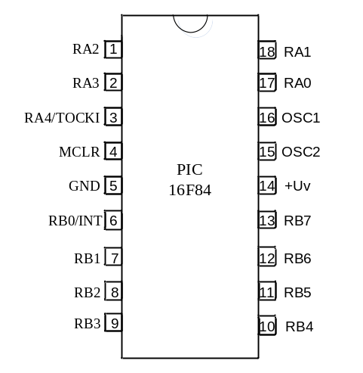
Рис. Х.Х. розміщення виводів мікро контролера 16С71
Різноманітність видно уже в самих позначеннях виводів. За інформацією виробників, їх нараховується шістнадцять. Перерахуємо найбільш важні з них:
- розмір командного слова збільшено до чотирнадцяти розрядів, отже стало можливим адресація пам’яті програм 2 К х 14 біт і реєстрового файлу (RAM) до 128 байт;
- фактична пам’ять програм розширена до розміру 1 К х 14 біт;
- розряди вибору сторінки програмної пам’яті перенесені з регістру стану STATUS у новий регістр PCLATH;
- регістровий файл розбито на дві сторінки, адреси яких вибираються за допомогою регістру STATUS;
- додано чотири нових команди; а команди optioh і tris f, напроти, - виключені, оскільки тепер регістри OPTION i TRIS можуть адресуватися звичайним чином ( адреси 01h, 05h і 06h на сторінці 1);
- мікроконтролер підтримує переривання;
- стек розширено до восьми рівнів;
- адреса скиду – 0000h (в РІС 16С5Х – 1FFh); змінена обробка сигналу скиду;
- виводи RA0 …RA3 можуть у випадку необхідності підключатися до внутрішнього восьмирозрядного АЦП;
- вивід RЕСС у випадку необхідності може служити як вивід
- RA4;
- для порта В при заміні станів можуть програмно підключатися підтягуючи резистори; порт також підтримує внутрішнє переривання;
- адреса RAМ07h (порт С) не реалізована;
- регістр вибірки (FSR) розширено з п’яти до восьми розрядів;
- мікро контролер підтримує послідовне програмування у схемі. Для цього використовуються виводи +Uv, GND, MCLR, RB6 I RB7.
У регістрах, уже знайомих за сімейством 16С5Х, трохи змінилась внутрішня структура. Розглянемо цю різницю докладніше.

Регістр STATUS
Вміст регістру STATUS представлено в таблиці хх.
Таблиця хх. Позначення розрядів регістру STATUS (f03)
Розряд | 7 | 6 | 5 | 4 | 3 | 2 | 1 | 0
Позначення | IRP | RP1 | RP0 | TO | PD | Z | DC | C

Призначення розрядів 0...4 залишилось незмінним. Розряди 5 і 6 тепер вказують сторінки не в пам’яті програм, для чого раніше використовувався розряд РА0, а в пам’яті RАМ.
Розряд 7 (IRP) в мікроконтролері 16С71 не використовується. Він використовується тільки в пристроях з великим об’ємом пам’яті RАМ для вибору сторінки у випадку непрямої адресації.
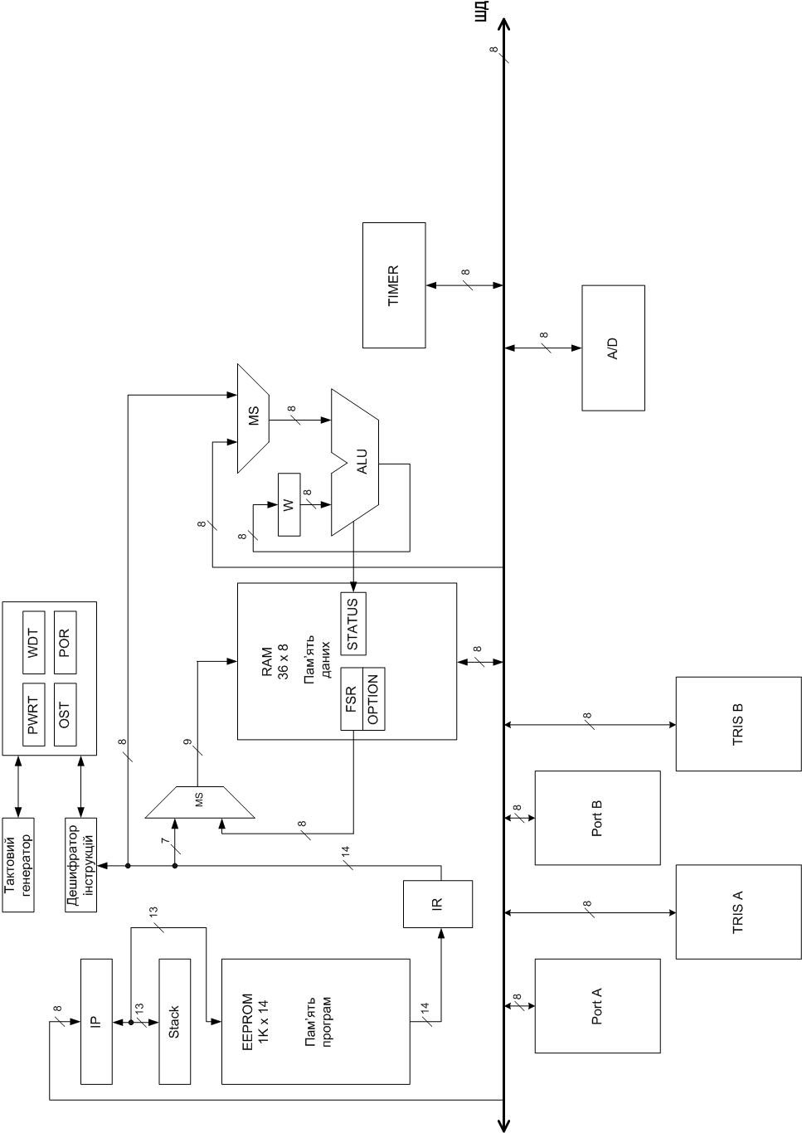

Рис.ххх - Структурна схема МК РІС 16С71
Регістр PCLATH
Цей регістр доповнює 13-тирозрядний лічильник команд (РС), старший байт якого напряму не адресується. В РІС 16С71 команди call i qoto адресують весь адресний простір 1 К, так що регістр PCLATH для цього не використовується. Інші обставини у випадку прямого запису в лічильник команд (наприклад, addwf PC). Подібні команди можуть змінити тільки молодші вісім розрядів РС, а значить доступний тільки адресний простір 00h... FFh. Якщо потрібно розширити доступний адресний простір, то для цієї цілі слід записати відповідні значення в молодші два розряди регістру PCLATH:

Розряд 1 | Розряд 0 | Адресний простір
0 | 0 | 000h...0FFh
0 | 1 | 100h…1FFh
1 | 0 | 200h…2FFh
1 | 1 | 300h…3FFh

Регістр OPTION
Тепер цей регістр адресується безпосередньо (адреса 01h на сторінці 1). В порівнянні з реалізацією в серії 16С5Х, в ньому додано тільки два старших розряди (табл..хх).

Таблиця хх. Позначення розрядів регістру OPTION
Розряд | 7 | 6 | 5 | 4 | 3 | 2 | 1 | 0
Позначення | BPL | INTEDG | TS | TE | SA | S2 | S1 | S0

Призначення розрядів 0...5 не змінилось (див.підрозділ хх). Розряд 6 (INTEDG) визначає, за яким фронтом сигналу на виводі RB0/INT виникає переривання: по наростаючому (INTEDG=1) або по падаючому (INTEDG=0).
За допомогою розряду 7 до виводів RB0...RB7 можуть бути програмно підключені підтягуючі опори (при RBPL=0). При визначенні деякого виводу як виходу цей зв’язок автоматично скасовуються.
Регістр RTСС
Всі властивості цього значного регістру залишились такими ж як і в сімействі 16С6Х (див.підрозділ хх). Змінилась тільки поведінка виводу, позначеного як RA4/T0CKI. Абревіатура „T0CKI” -похідна від “Timer0 Clock Input” (тобто, ”тактовий вхід таймера 0”), а „RA4” указує на те що цей вивід може також використовуватися як звичайний вивід порта. Звичайно же, дещо змінилось і в внутрішній схематиці: тепер можливий режим виходу з відкритим колектором і входу з тригером Шміта. Вивід RA4/T0CKI зв’язаний через резистор з виводом +Uv або з GND.
Зміни в програмуванні
Цілком очевидно, що, судячи по перекисленим вище змінам, програми, написані, наприклад, для мікро контролера РІС 16С54, будуть „незрозумілі” мікро контролеру РІС 16С71. Найважливіша причина цьому – зміна розташування регістрів OPTION і TRIS в пам’яті RAM (рис.хх).
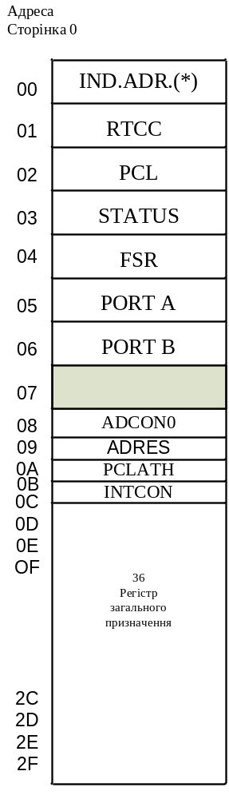 | 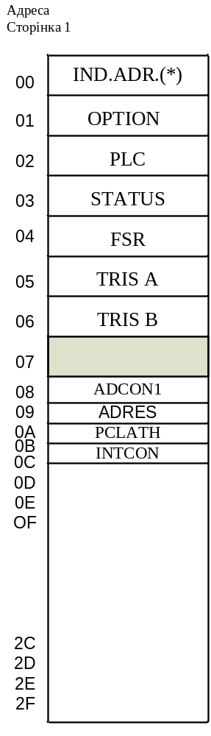
Рис. Х.ХХ. Схема розміщення регістрів мікро контролера 16С71
(*) Фізично не реалізовано
Пам’ять RAM розбита на дві сторінки, із яких відібраною за умовчанням являється сторінка 0.
Тут ми знаходимо як уже відомі, так і декотрі нові регістри. На сторінці 0 доступні 36 регістрів загального призначення, які , власне, при виборі сторінки 1 адресуються точно так же. Це ж відноситься і до регістрів управління, які присутні на обох сторінках.
Зміна сторінки здійснюється за допомогою розряду 5 регістру STATUS, позначеного як РR0=0 (значення по умовчанню), то вибрана сторінка 0, якщо же РR0=1, то вибрана сторінка 1. Оскільки регістри OPTION , TRISА і TRISВ розміщені на сторінці 1, для звернення до них повинні бути вибрана саме ця сторінка.
Якщо існуючу програму, написану для мікроконтролерів 16С54/55, необхідно адаптувати для використання у моделі 16С71, в ній доведеться змінити спосіб доступу до регістрів OPTION і TRIS. Крім цього слід чітко визначити режим роботи порта А, який може також бути використаний АЦП. У випадку адаптації програм, призначених для моделей 16С56/57, додатково необхідно перевірити усі команди, які мають відношення до вибору сторінок в пам’яті програм ) тобто, до регістрів STATUS і FSR).

АЦП – безумовний фаворит
Розширена пам’ять програм 1 К х 14 біт і восьмирівневий стек – це, звичайно, суттєвий прорив в порівнянні з сімейством 16С5Х, але все ж ці нововведення не є чимось із ряду вихідними. Однак, що дійсно робить привабливим малесенький мікро контролер, так це той факт, що в його корпусі вбудований повно функціональний восьми розрядний аналого-цифровий перетворювач.
Цей АЦП може займати в мультиплексному режимі роботи максимум чотири виводи: RA0…RA3. Це означає, що мікро контролер РІС 16С71 може виміряти рівні зразу чотирьох аналогових напруг, після чого перетворити їх у цифровий вид і обробити здобутий результат. Призначення виводів RA0…RA3 встановлюється в залежності від вмісту розрядів 0 і 1 регістру ADCON1 (табл..хх). Крім перших двох, решта розрядів цього регістру (розташовано на сторінці 1 пам’яті RAМ за адресою 08h) не використовуються.

Таблиця хх. Конфігурація виводів RA0…RA3 в залежності від вмісту розрядів 0 ф 1 регістру ADCON1
ADCON 1 |  | RA0 I RA1 | RA2 | RA3 | Uref
0 | 1
0 | 0 | Аналоговий вхід | Аналоговий вхід | Аналоговий вхід | +Uv
0 | 1 | Аналоговий вхід | Аналоговий вхід | Вхід Uref | U на RA3
1 | 0 | Аналоговий вхід | Цифровий вхід | Цифровий вхід | +Uv
1 | 1 | Цифровий вхід | Цифровий вхід | Цифровий вхід | -

Після звичайного скиду обидва розряди містять лог.0, а отже всі виводи визначені як аналогові входи з напругою +Uv в якості опорного.
Керування і стеження за самою роботою АЦП здійснюється за допомогою регістру ADCON 0, розташованого на сторінці 0 за адресою 08h (табл..хх).

Таблиця хх. Позначення розрядів регістру ADCON 0
Розряд | 7 | 6 | 5 | 4 | 3 | 2 | 1 | 0
Позначення | ADSC1 | ADSC0 | - | HS1 | HS0 | GO/DONE | DIF | DON

Призначення розрядів регістру ADCON0:
вибір робочої частоти АЦП:
ADSC1 | ADSC0
0 | 0 | fosc/2
0 | 1 | fosc/8
1 | 0 | fosc/32
1 | 1 | Внутрішній

RC-такт
вибір каналу:
CHS1 | CHS0
0 | 0 | RA0
0 | 1 | RA1
1 | 0 | RA2
1 | 1 | RA3
GO/DONE – прапор початку/завершення; встановлюється в лог.1 на початку і скидається в лог.0 на кінець перетворення;
ADIF – прапор переривання; встановлюється в лог.1 на кінець перетворення;
ADON - вмикання перетворювача : 0 – вимкнений, 1 – включений.
АЦП працює на власному тактовому сигналі, який формується або на основі такту системної синхронізації мікро контролера, або за допомогою вбудованого RС-осцилятора, що визначається розрядами ADCS регістру ADCON0. Звертаємо увагу на те, що період тактового сигналу перетворювач опитуючи розряд а не повинен бути менше 2 мкс, тобто, тактова частота АЦП складає максимум 0,5 МГц. В залежності від температури, напруга живлення і допуску мікросхеми, частота вбудованого RС-осцилятора коливається в межах 0,16...0,5 МГц. На повне аналого-цифрове перетворення потрібно 10 тактових циклів, що при максимальній робочій частоті складає 20 мкс, під час яких мікро контролер може знаходитись у циклі чекання, опитуючи розряд GO/DONE. Якщо цей процес критичний за часом, то краще звернутися до техніки переривань.
Звертаємо увагу на те, що час вибірки і збереження для перетворювання повинен складати біля 5 мкс, і що перші два тактових періоди АЦП після завершення перетворювання йдуть на нове опитування.
Для збереження результатів перетворювання призначено регістр ADRES, який, у випадку відключеного АЦП, можна також використовувати і для другої мети.

Переривання
Мікроконтролер 16С71 підтримує чотири джерела переривань:
- зовнішнє переривання за фронтом сигналу на виводі RB0/INT;
- зовнішнє переривання за зміною рівня на виводах RB4...RB7;
- внутрішнє переривання при переповнені RТСС;
- внутрішнє переривання при завершенні АЦ-перетворювання.
Управління перериваннями реалізовано за допомогою регістру INTСОN, розташованого за адресою 0Вh(табл..хх).

Таблиця хх. Позначення розрядів регістру INTСОN
Розряд | 7 | 6 | 5 | 4 |  | 3 | 2 | 1 |  | 0
Позначення | GIE | DIE | OIE | NTE |  | BIE | OIF | NTF |  | BIF
 | Розряди дозволу |  |  |  | Прапори

Ті розряди позначення яких закінчується буквою „Е”, управляють дозволом різних джерел переривань. Якщо який-небудь із цих розрядів містить лог.1 відповідне джерело переривання дозволено, у випадку же лог.0 - заборонено:
-GIE(General Interrupt Enable) - своєрідний „рубильник” для всіх переривань: GIE= 1 - всі переривання дозволені; GIE= - всі переривання заборонені;
-ADIE (AD- Interrupt Enable) – дозвіл (ADIE = 1) або заборона (ADIE = 0) переривання по закінченню аналого-цифрового перетворення;
-TOIE(Timer0- Interrupt Enable) – дозвіл (TOIE = 1) або заборона (TOIE=0) переривання при переповненні RТСС;
-INTE(INT-Pin Enable) – дозвіл (INTE=1) або заборона (INTE = 0) переривання за фронтом сигналу на виводі RВ0/INT;
-RBIE (RB Interrupt Enable) – дозвіл (RBIE = 1) або заборона (RBIE = 0) переривання за зміною рівня на виводах RB4... RB7.
Розряди позначення яких закінчуються буквою “F”, - це контрольні прапори, які встановлюються при виникненні запиту на переривання. Відповідність джерелам переривання очевидно з позначення прапорів.
Примітка
Прапор, який відповідає перериванню при завершенні аналого-цифрового перетворення, знаходиться у регістрі ADCON1.
При виникненні переривання відповідний прапор повинен бути програмно скинутий.

Обробка переривань
А що виникне, якщо одночасно прийде два запити на дозвіл переривання через установку відповідних прапорів? Головна програма повинна якимось чином вибрати, який із двох запитів обробити першим. В цьому випадку виникає наступне:
1. Завершується команда, яка виконується в даний момент.
2. Адреса наступної команди розміщується у стек як адреса повернення.
3. Перевіряється, чи встановлені відповідні прапори у регістрі INTCON.
4. Скидається розряд GIF, щоб заборонити усі подальші переривання.
5. Програма переходить за фіксованою адресою 0004h в пам’яті
програм, де повинна знаходитися підпрограма обробки переривань.
6. У випадку необхідності, підпрограма виясняє джерела переривань за допомогою запитів прапорів у регістрі INTCON.
7. Підпрограма виконує деяку певну дію по перериванню (наприклад, зберігає стан лічильника або результат аналого-цифрового перетворення). Тут же скидаються прапори, які раніше були встановлені запитами на переривання.
8. Підпрограма обробки переривання завершується за командою retfie, яка після повернення у головну програму знову дозволяє
переривання.
9. Продовжується виконання головної програми.
Якщо ми хочемо, щоб все працювало як слід, необхідно звернути увагу на декілька моментів – особливо, якщо приходить більш одного запиту на переривання. В першу чергу слід пам’ятати, що прапори при надходженні запитів встановлюються незалежно від того, дозволені переривання чи ні. Потім, якщо, крім всього іншого, підпрограма обробки переривань змінює вміст важливих регістрів, подібних W або STATUS, то їх попередній вміст повинен бути збережений і згодом знову відновлений. Нарешті, слід пам’ятати, що підпрограма обробки переривань повинна бути якомога коротша, оскільки головна програма не завжди може бути перервана на скільки завгодно більший час.
Джерела переривання
Розглянемо джерела переривань окремо.
- Фронт сигналу на виводі RB0/INT. Активний фронт встановлюється за допомогою запису лог.1 ((наростаючий) або лог.0 – (падаючий) в розряд 6 регістру OPTION. Переривання цього виду можуть використовуватися для виводу мікро контролера із „сплячого” стану, якщо воно було дозволено перед виконанням команди sleep.
- Переповнення RТСС. В довідниках RТСС часто позначають як TMR0, оскільки в багатьох мікроконтролерах використовується більш одного таймеру. Проте, TMR0 – це теж саме, що RТСС сімейства 16С5Х за тією різницею, що у моделі 16С71 він додаткового підтримує переривання. Якщо встановлено загальний і індивідуальний дозвіл переривання від RТСС (тобто, GIE=1 і TOIE=1), то при переповненні лічильника (перехід із стану FFh у стан 00h) виникає переривання. У результаті встановлюється прапор TOIF, і виконується описаний вище процес. За допомогою цього переривання вивід мікроконтролера зі „сплячого” стану неможливий.
- Зміна рівня на виводах RВ4...RВ7. Якщо розряди GIE=1 і RВІЕ=1, виводи RВ4...RВ7 визначені як входи, і на одному з них (або зразу на декількох) змінюється рівень сигналу, то виникає переривання. Таким чином, наприклад, можна вивести мікро контролер зі „сплячого” стану.
- Завершення аналого-цифрового перетворення. Якщо встановлено загальний і індивідуальний дозвіл переривання від АЦП (тобто, GIE=1 і ADIE=1), то по завершенню аналого-цифрового перетворення виникає переривання. Як читач міг здогадатися, така можливість корисна при відносно великому часі перетворення на менших робочих частотах АЦП – час очікування можна витратити на виконання декількох команд. АЦП може працювати і в „сплячому” режимі, оскільки він тактується від власного внутрішнього RС –осцилятора. Якщо переривання від АЦП дозволено, воно виводить мікро контролер із „сплячого” режиму. У „сплячому” стані точність роботи АЦП – найвища, оскільки виключається дія шумів.

Нові команди
За великими розрахунками, всі команди мікро контролера РІС 16С71, в порівнянні з системою команд сімейства 16С5Х, змінені, оскільки формат команд був розширений з дванадцяти до чотирнадцяти розрядів. З точки зору програмування це неістотно, так як для команд у новому форматі використовуються ті ж мнемоніки, що і раніше. Яка використовується мнемоніка: РІС 16С71 або РІС 16С54 – має значення виключно для асемблера. З тієї ж причини, нижче будуть представлені тільки нові команди, які з’явилися в РІС 16С71.
Addlw k
Add Literal to W

Додавання константи з вмістом регістру W.

Формат: | 11 111k kkkk kkkk
Прапори: | Z, DC, C.

Прапор Z встановлюється, якщо результат дорівнює нулю. У протилежному випадку, прапор Z скидається.
Прапор DC встановлюється, якщо виник перенос із розряду 3 в розряд 4. У протилежному випадку, прапор DC скидається.
Прапор С встановлюється, якщо при восьми розрядному додаванні виникло переповнення. У протилежному випадку, прапор С скидається.

retfie
Return From Interrupt
Вихід із підпрограми обробки переривання.
Формат: | 00 0000 0000 1001.
Прапори: | Не має.
Цикли: | 2

Повернення з переривання за адресою, яка зберігається у стеку. Розряд GIE у регістрі INTCON знову встановлюється в лог.1.

return
Return from subroutine
Вихід із підпрограми.
Формат: | 00 0000 1000.
Прапори: | Не має.
Цикли: | 2
Вихід з любої підпрограми.

sublw k
Subtract W from Literal
Віднімання вмісту регістра W із константи k.
Формат: | 11 110X kkkk kkkk
Прапори: | Z, DC, C.
Операція віднімання W із k внутрішнє виконується за методом доповнення до двох, в наслідок чого вміст прапора С повинен трактуватися навпаки. Якщо операція потребує позики (W>k), то прапор С скидається (С=0), в протилежному випадку – встановлюється (С=1).
Прапор Z встановлюється, якщо результат дорівнює нулю (W=k). В протилежному випадку, прапор Z скидається.
Прапор DC встановлюється, якщо виник перенос із розряду 3 в розряд 4. В протилежному випадку, прапор DC скидається.

3.2 Система команд
Оскільки в основі МПС лежить PIC-контролер, то система команд в ній є нічим іншим як RISC. Команди поділяються на байт-орієнтовані, біт-орієнтовані та команди управління. Розглянемо формати команд (табл. 3.2).

Таблиця 3.2 Позначення, використані у форматах команд
Позначення | Опис
f | Адреса регістра (від 00h до 7FFh)
b | Адреса біта у 8-розрядному регістрі
d | Приймач результату (акумулятор або РЗП)

Формат байт-орієнтованої команди.
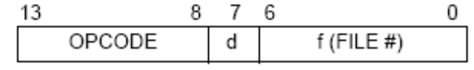
Формат біт-орієнтованої команди.
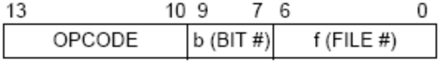
Формат команд из константою або команди управління.
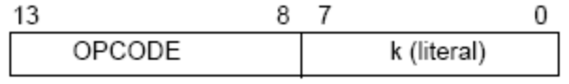
Формат команд CALL та GOTO.
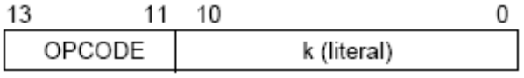
Оскільки всі команди є 14-розрядними, процесс розпаковки є порівняно швидким, що забезпечую висодку швидкодію PIC-контролерам.

3.2.1Команди пересилки даних
PIC-контролер відтримує фактично лише дві байт-орієнтовані команди, що забезпечують можливість пересилки між регістрами та аккумулятором.
movwf f – записує значення аккумулятора в регістр
movfw f - записує значення регістра в аккумулятор
Таким чином можна взаємодіяти з внутрішньою пам’яттю. Однак вона є досить невеликою за розмірами – 36 комірок. Тому може виникнути потреба в розширені даної пам’яті.

Розглянемо приклад множення (4-го способ) на PIC-контролері.
Далі наведемо підпрограму, що виконує множення.

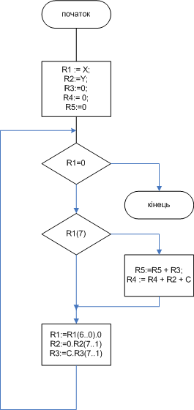
Рис. 3.1 Алгоритм 4-го способу множення

mul addlw 5
movwf FSR
_mul movfw INDF
iorlw 0
btfss STATUS, Z
goto domul
decf FSR, f
movfw INDF
iorlw 0
btfsc STATUS, Z
goto finmul

domul btfss INDF, 0
goto skipAdd
movlw 4
subwf FSR, f
movfw INDF
addwf z1, f
btfsc STATUS, C
incf z1 + 1, f

incf FSR, f
movfw INDF
addwf z1 + 1, f
btfsc STATUS, C
incf z1 + 2, f

incf FSR, f
movfw INDF
addwf z1 + 2, f
btfsc STATUS, C
incf z1 + 3, f

incf FSR, f
movfw INDF
addwf z1 + 3, f

skipAdd movlw 2
addwf FSR, f
bcf STATUS, C
rrf INDF, f
decf FSR, f
rrf INDF, f
movlw 4
subwf FSR, f
bcf STATUS, C
rlf INDF, f
incf FSR, f
rlf INDF, f
incf FSR, f
rlf INDF, f
incf FSR, f
rlf INDF, f
incf FSR, f
goto _mul
finmul return

ХХ.Мікроконтролер РІС 16 F84
МК PIC16 F84 схожий на 16С71, але є одна невелика різниця -присутність програмної флеш-пам’яті.
Що до решти характеристик, то треба заглянути попередній розділ, де розглядаються відміни моделі РІС 16С71 від сімейства 16С5Х.

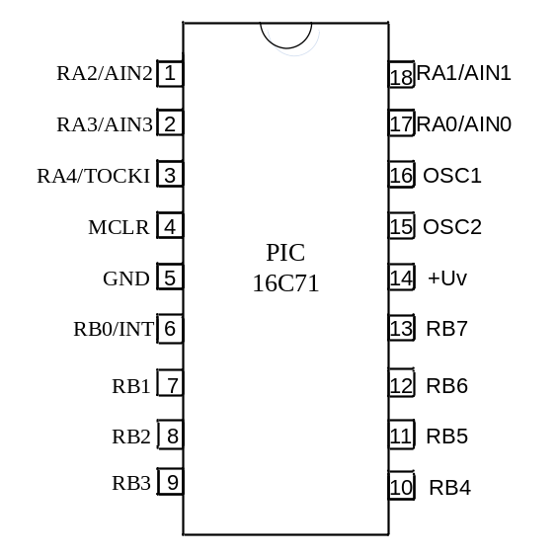
Рис. Х.ХХ. Розміщення виводів мікро контролера 16F84

Якщо порівняти розташування виводів мікроконтролера 16F84 які зображені на рис.хх, з розміщенням виводів мікроконтролера 16С71 (див.рис.хх), то різниці ви не знайдете. Обидві моделі сумісні. Єдина внутрішня різниця має відношення до порта А, для якого виводи RA0…RA3 не можуть бути використані як аналогові входи. Звідси витікає головна особливість моделі РІС 16F84; на відміну від РІС 16С71, вона не має (на жаль) аналог-цифрового перетворювача.
Вище ми уже згадували про ще одну важливу особливість РІС 16F84, мало помітною за розміщенням виводів: присутність пам’яті програм, виконаної за технологією EEPROM.
Це незаперечне достоїнство. Тепер існуючі програми можна швидко записувати в мікроконтролер без попереднього стирання пам’яті за допомогою ультрафіолету. Уже одна тільки ця властивість є неоцінима для радіолюбителів, оскільки при розробці програм мікро контролер часто приходиться багаторазового перепрограмовувати.
На додаток до всього, модель РІС 16F84 також обладнана пам’яттю даних об”ємом 64 байти, яка також виконана за технологією EEPROM. До цієї пам’яті можна звертатися з програми на запис і читання, а дані в ній зберігаються навіть після відключення напруги живлення. Іще одне достоїнство заклечається у тому, що в порівнянні з попередником 16С84, в моделі 16F84 область RAM розширена до 68 байт.
Якщо враховувати відсутність АЦП, у всьому іншому мікроконтролер РІС 16F84 можна рахувати ідентичним РІС 16С71, включаючи систему команд. Це означає, що у тих випадках, коли не торкатися яких-небудь характерних особливостей одного із мікроконтролерів, програми для них взаємозамінні. Само собою зрозуміло, мова не йде про ті програми для РІС 16С71, в яких використовується вбудований АЦП, або про програми для РІС
16F84, в яких є звернення до пам’яті даних EEPROM.
Більша частина розділу 3 присвячена прикладам використання мікро контролера 16С54, з яким модель РІС EEPROM також сумісна, з точки зору розміщення виводів. Однак, враховуючи особливості, які описані в попередньому розділі, програми, розроблені для 16С54, для 16F84 не придатні. Для того, щоб програми, які написані для РІС 16С54 можна було адаптувати до РІС 16F84, слід виконати наступні кроки:
- у визначенні регістрів слід добавити:

OPTION | egu | 01
; Сторінка 1
TRISA | egu | 05
TRISB | egu | 06
PR0 | egu | 05
; Розряд вибору сторінки
- перед доступом до регістру за командою bsf STAT розряд
PRO повинен вказувати сторінку 1;
- команди option, tris PORTA і tris PORTB слід замінити командами movwf OPTION, movwf TRISA і movwf TRISB;
- після доступу до сторінки 1 по команді bcf STAT розряд PR0 знову повинен вказувати сторінку 0.
Всі наступні інструкції програми, які написані для мікроконтролера РІС 16С54, залишаються в силі, навіть не дивлячись на те, що розрядність командного слова розширена з 12 до 14 біт.
Сказане в попередньому розділі про регістр PCLATH, відноситься також і до мікро контролеру РІС 16F84. Обробка переривань також відповідає моделі 16С71.

Пам’ять довічного збереження
Хоча 64-х байт вбудованої пам’яті даних EEPROM і не досить на всі випадки життя, в більшості варіантів застосування вона, все ж виявляє неоціниму допомогу, оскільки дозволяє зберігати дані настільки довго, підтримуючи при цьому їх перезапис.
Враховуючи те, що ця пам’ять виконана за технологією EEPROM, доступ до неї, звичайно не настільки простий як до комірок RАМ. Для цього використовуються чотири спеціальних регістри: EEDATA, EEADR, EECON1 і EECON2, розташування яких в регістровому файлі показано на рис.хх.
Позначення розрядів регістра керування EECON1 показано в табл.хх.
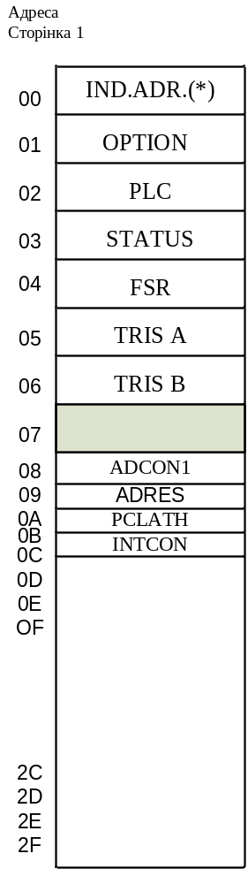
Рис. Х.ХХ. Схема розподілу регістрів мікроконтролера 16F84
(*) Фізично не реалізовано

Таблиця хх. Позначення розрядів регістру EECON1
Розряд | 7 | 6 | 5 | 4 | 3 | 2 | 1 | 0
Позначення | - | - | - | EIF | WRERR | WREN | WR | RD

Призначення розрядів EECON1:
- 5...7 - не використовуються;
- EEIF – прапор переривань, який встановлюється по завершенні процесу запису, і повинен бути скинутий в програмі. Само собою зрозуміло, відповідне переривання дозволено, тільки у тому випадку, якщо розряд EEIF (розряд 6) у регістрі INTCON містить лог.1.
- WRERR - прапор помилки, який встановлюється, якщо процес запису був передчасно перервано у результаті сигналу скиду або переповнення вартового таймеру.
- WREN - своєрідний „головний рубильник” для операції запису. Для дозволу доступу на запис цей прапор повинен бути встановлений, у протилежному випадку – скинутий , щоб уникнути випадкового запису в пам’ять даних.
- WR= 1 - сигнал управління доступу на запис.
- RD= 1 - сигнал управління для операції читання.

Для читання із пам’яті даних EEPROM слід виконати наступне,
- Записати адресу EEPROM, (00h ... 63h ) у регістр EEADR.
- Записати лог.1 у розряд RD регістру EECON1.
- Наступною командою переписати вміст адресованої комірки у регістр EEDATA.
- Наступною командою виконати читання.
Процес запису у пам’ять даних трохи складніший, оскільки потрібна комірка на початку повинна бути очищена, і тільки потім нове значення записується зі швидкістю максимум 10 мс/байт.
- Встановлюється прапор WREN у регістр EECON1.
- У регістр EEADR записується потрібна адреса EEPROM.
- У регістр EEDATA завантажується байт, що записується.
- Виконується особлива послідовність команд, без якої доступ на запис буде неможливий. Ця послідовність показана на прикладі наступного фрагменту програми, який ні при яких умовах не може бути порушений перериванням.

bsf | STATUS, RPO | ;Сторінка 1
bcf | INTCON, GIF | ;Заборона переривань
movlw | 55 | ; Суворо
movwf | EECON2 | ; задана
movlw | OAA | ; послідовність
movwf | EECON2 | ; команд
bsf | EECON1,WR | ;Починаємо доступ до запису
bsf | INTCON, GIE | ;Дозволяємо переривання
bcf | STATUS, RPO | ; Сторінка 0

Інструкція bcf INTCON, GIE необхідна тільки у тому випадку, коли в програмі дозволені переривання, а інструкція bcf INTCON, GIE, потрібна тільки тоді, коли кінець операції запису повинна бути визначена по перериванню. При цьому, само собою зрозуміло, повинен бути встановлений шостий розряд (ЕЕІЕ) в регістрі INTCON, щоб дозволити переривання РІС 16F84 по завершенню запису (в РІС 16С71 згаданий розряд відповідає АЦП).
Розряд WREN після початку запису можна скинути, оскільки на одного разу початий процес запису він більше не впливає. При завершенні доступу на запис апаратно скидається прапор WR і встановлюється прапор ЕЕІF у регістрі EECON1. Користувач на свій розгляд може визначити завершення запису через відповідну підпрограму обробки переривання або через опитування прапора ЕЕІF. В любому випадку прапор ЕЕІF потім повинен програмно скинутий. Ця залежність показана в підрозділі хох. На прикладі демонстраційної програми DATNSPCH.asm.

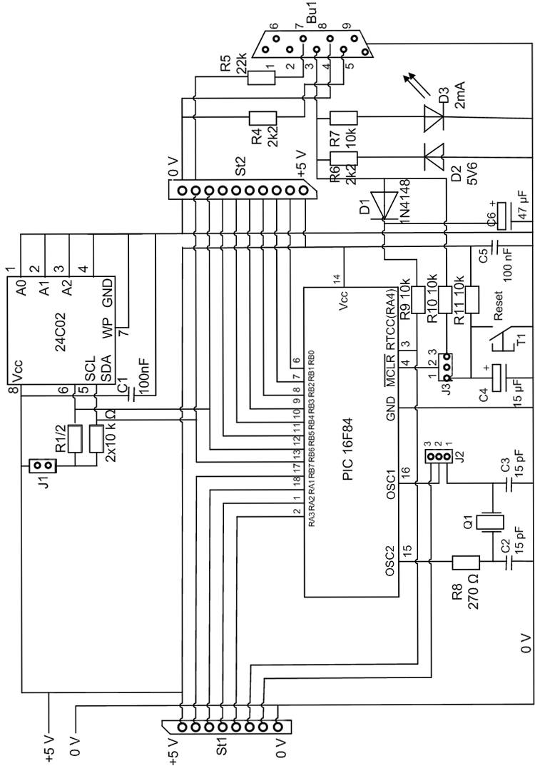

Рис. Х.ХХ. Схема мініпрограматора для моделі PIC 1

